Phụ lục III
HƯỚNG DẪN TÍNH TOÁN DỰ KIẾN CÁC CHỈ TIÊU RỦI RO
CỦA DANH MỤC NỢ CHÍNH PHỦ PHỤC VỤ CÔNG BỐ
KẾ HOẠCH VAY, TRẢ NỢ CÔNG HẰNG NĂM
(Kèm theo Thông tư số 47/2026/TT-BTC ngày 12 tháng 5 năm 2026 của Bộ trưởng Bộ Tài chính)
(Theo khoản 13 Điều 3 Nghị định số 84/2026/NĐ-CP)

1. Rủi ro lãi suất:
a) Tỷ lệ nợ Chính phủ thay đổi lãi suất trong vòng 01 năm (% dư nợ) là tỷ lệ giữa dư nợ Chính phủ thay đổi lãi suất trong vòng 01 năm so với tổng dư nợ Chính phủ tại thời điểm tính toán, bao gồm dư nợ áp dụng lãi suất thả nổi và dư nợ gốc đến hạn phải trả trong vòng 01 năm của các khoản nợ áp dụng lãi suất cố định.

Trong đó:
(i)  là tỷ lệ nợ thay đổi lãi suất trong vòng 01 năm (% dư nợ) tại thời điểm t
(ii)  là dư nợ thay đổi lãi suất trong vòng 01 năm (% dư nợ) tại thời điểm t:
Trong đó:
 là dư nợ áp dụng lãi suất thả nổi tại thời điểm t:
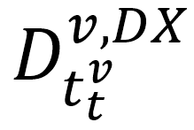 là dư nợ nội tệ áp dụng lãi suất thả nổi tại thời điểm t
 là dư nợ ngoại tệ áp dụng lãi suất thả nổi (được quy đổi sang đồng nội tệ)
 là dư nợ gốc đến hạn phải trả của các khoản nợ áp dụng lãi suất cố định tại thời điểm $t$:
${ A}_{t }^{f, DX}$ là dư nợ gốc đến hạn phải trả của các khoản nợ nội tệ áp dụng lãi suất cố định tại thời điểm t
 là dư nợ gốc đến hạn phải trả của các khoản nợ ngoại tệ áp dụng lãi suất cố định tại thời điểm t (được quy đổi sang đồng nội tệ)
(iii) D_{t} là dư nợ Chính phủ tại thời điểm t
b) Thời gian thay đổi lãi suất bình quân là chỉ tiêu tính theo đơn vị năm, dùng để đo lường thời gian bình quân có trọng số cho đến thời điểm toàn bộ danh mục nợ Chính phủ phải thay đổi lãi suất. Thời gian thay đổi lãi suất bình quân thấp cho thấy danh mục nợ thay đổi lãi suất thường xuyên và do đó chịu rủi ro từ các cú sốc thay đổi lãi suất.
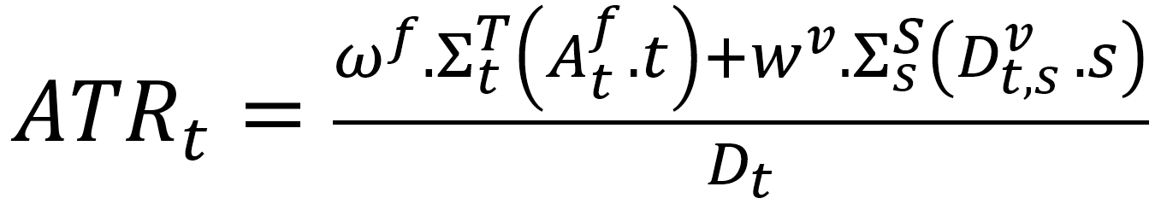
Trong đó:
ATR_{t} là thời gian bình quân còn lại cho đến thời điểm toàn bộ danh mục nợ Chính phủ thay đổi lãi suất tại thời điểm t
 được xác định theo định nghĩa tại điểm a) mục 1
s là thời gian còn lại cho đến kỳ thay đổi lãi suất tiếp theo của các khoản nợ áp dụng lãi suất thả nổi
t là thời gian còn lại cho đến khi đáo hạn của các khoản nợ áp dụng lãi suất cố định
ω^{v} là tỷ trọng của dư nợ gốc áp dụng lãi suất thả nổi trong toàn bộ danh mục nợ
ω^{f} là tỷ trọng của dư nợ gốc áp dụng lãi suất cố định đến hạn trong toàn bộ danh mục nợ
c) Nợ với lãi suất cố định (% dư nợ): là tỷ lệ giữa dư nợ áp dụng lãi suất cố định so với tổng dư nợ tại thời điểm đó, được xác định theo công thức: , trong đó:
 là dư nợ áp dụng lãi suất cố định tại thời điểm t
D_{t} được xác định theo định nghĩa tại điểm a) mục 1
2. Rủi ro đảo nợ
a) Thời gian đáo hạn bình quân là chỉ tiêu tính theo đơn vị năm, dùng để đo lường thời gian đáo hạn bình quân có trọng số của toàn bộ danh mục nợ Chính phủ.
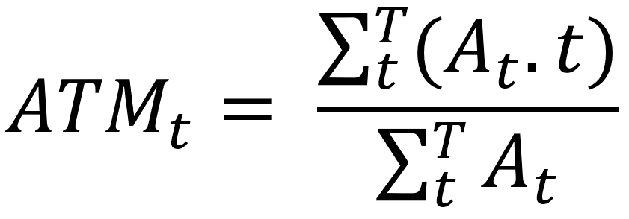
Trong đó:
ATM_{t} cho biết thời gian trung bình phải thực hiện đảo nợ gốc của danh mục nợ Chính phủ. ATM_{t} thấp cho thấy danh mục nợ phải đảo nợ thường xuyên và do đó chịu rủi ro đảo nợ.
A_{t} là dư nợ gốc đến hạn tại kỳ thứ t
t là thời gian còn lại cho đến khi đáo hạn của các khoản nợ
b) Tỷ lệ nợ Chính phủ đáo hạn trong một khoảng thời gian nhất định (% dư nợ): là tỷ lệ giữa dư nợ gốc đến hạn phải trả trong một khoảng thời gian nhất định so với tổng dư nợ tại thời điểm đó, được xác định theo công thức:, trong đó:
 là dư nợ gốc đến hạn phải trả của toàn bộ danh mục nợ Chính phủ
D_{t} được xác định theo định nghĩa tại điểm a) mục 1
c) Hồ sơ trả nợ gốc của danh mục nợ Chính phủ hiện hành: lịch thanh toán nghĩa vụ trả nợ gốc định kỳ, là chỉ tiêu quan trọng để đánh giá rủi ro đảo nợ, phản ánh mức độ tập trung của các khoản trả nợ gốc; mức độ tập trung càng cao thì rủi ro đảo nợ càng lớn.
3. Rủi ro tỷ giá
a) Nợ bằng ngoại tệ so với tổng nợ Chính phủ là chỉ tiêu phản ánh tỷ trọng dư nợ Chính phủ bằng ngoại tệ, sau khi quy đổi sang đồng Việt Nam, so với tổng dư nợ Chính phủ tại thời điểm tính toán.
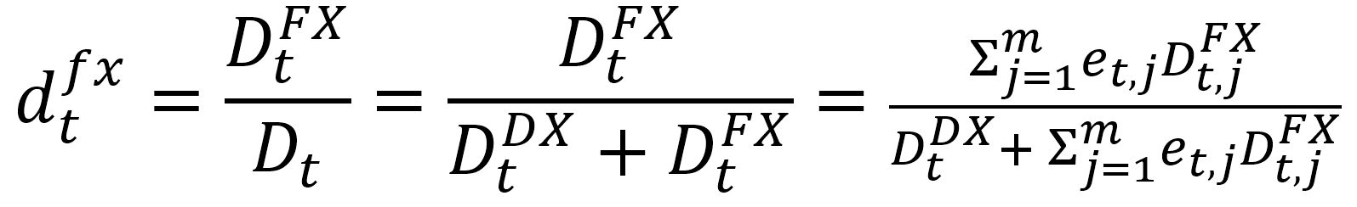
Trong đó:  là tỷ lệ nợ bằng đồng ngoại tệ trong danh mục nợ tại thời điểm t
 là dư nợ ngoại tệ tại thời điểm t
 là dư nợ nội tệ tại thời điểm t
D_{t} là dư nợ của toàn bộ danh mục nợ tại thời điểm t
e_{t,j} là tỷ giá ngoại tệ j tại thời điểm t
b) Cơ cấu dư nợ Chính phủ theo đồng tiền: Là tỷ lệ dư nợ của từng loại đồng tiền trong tổng dư nợ Chính phủ tại một thời điểm nhất định. Chỉ tiêu này cần được theo dõi thường xuyên để đánh giá mức độ tập trung vào một số loại ngoại tệ nhất định, qua đó nhận diện rủi ro tỷ giá đối với danh mục nợ.

